**SALESIANOS**

**UNIVERSIDAD DON BOSCO**

**ARQUITECTURA DE SOFTWARE**

**FACULTAD DE INGENIERÍA**

4**

**PROGRAMACIÓN EN PYTHON**

**PRESENTADO POR:**

CRUZ MEJÍA, JOSUÉ ESAÚ CM221973

CAMPOS LANDAVERDE, JESÚS ALEJANDRO CL212345

CABEZAS VAQUERO, GERARDO ANTONIO CV152055

**CATEDRÁTICO:**

ING. DENNIS ALFREDO ALTUVE SANTAMARIA

**25 DE MAYO DEL 2024**

**SAN SALVADOR, EL SALVADOR, C.A**

**INDICE**

1. CIFRADO MÉTODO CESAR 1

2. FORMAS DE CIFRADO CESAR 4

2.1 Binario 5

2.2 Hexadecimal 5

2.3 Base64 5

2.4 Botón de guardar cifrado 6

3. DESCIFRADO MÉTODO CESAR 7

# CIFRADO MÉTODO CESAR

El siguiente programa se desarrolló con Python y muestra la forma de cifrado con el método cesar.

El programa se compone de tres componentes principales los cuales son el main.py, cifrar.py y descifrar.py.

**Pantalla principal:**

Desde la pantalla principal se pueden seleccionar las dos opciones requeridas en la rúbrica de la guía, el cual son el método cifrar y el método descifrar.

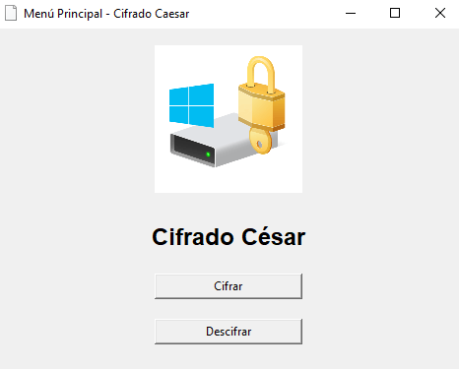

La siguiente pantalla muestra la forma o llave en la cual deseamos cifrar nuestro mensaje, en el método cesar debemos definir la llave para cifrar o en otras palabras el salto que debe de dar el cifrado después de cada letra del mensaje.

**Esta pantalla se muestra tanto para el cifrado como para el descifrado para conocer la llave:**

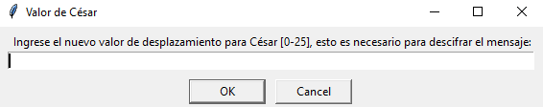

**Pantalla donde se solicita el mensaje a cifrar y se muestra en pantalla en los diferentes formatos solicitados en la rubrica los cuales son binario, hexadecimal y base64:**

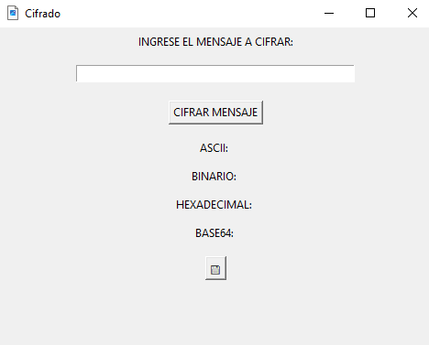

**Botón para guardar nuestro cifrado en archivo de texto:**



**Pantalla de descifrado:**

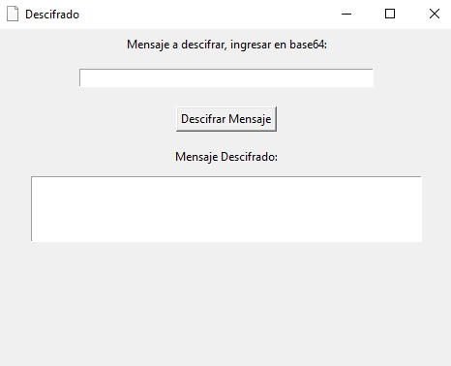

# FORMAS DE CIFRADO CESAR

Para mostrar el funcionamiento del cifrado definiremos nuestra llave en 2:

Dar clic en cifrar:

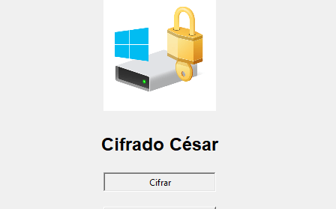

Llave de cifrado, dar clic en el botón ok:

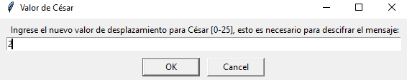

Ingresamos el mensaje:

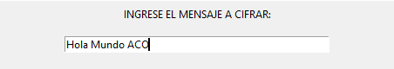

Mensaje cifrado con el método en cesar mostrado en formato ASCII, este mensaje es el que se transformara en los siguientes formatos binario, hexadecimal y base64:



## Binario

Internamente se cifra el mensaje primero en cesar y luego se transforma a binario:



## Hexadecimal

Internamente se cifra el mensaje primero en cesar y luego se transforma a hexadecimal:



## Base64

Internamente se cifra el mensaje primero en cesar y luego se transforma a base64:



## Botón de guardar cifrado

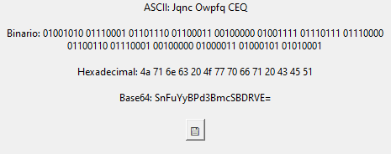

Se levanta la pantalla para guardar el archivo en formato texto:

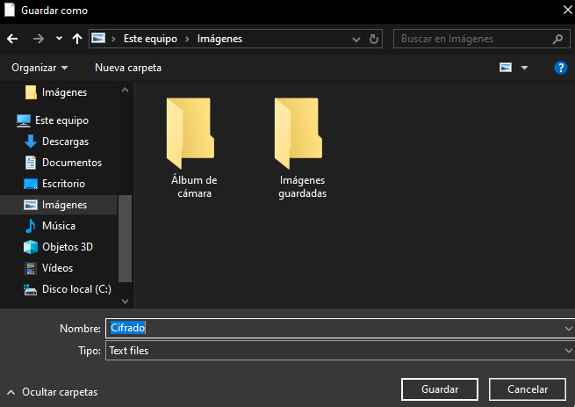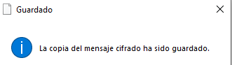

Archivo e información guardados:

|  |  |
| --- | --- |
|  |  |

# DESCIFRADO MÉTODO CESAR

Seleccionamos descifrar:

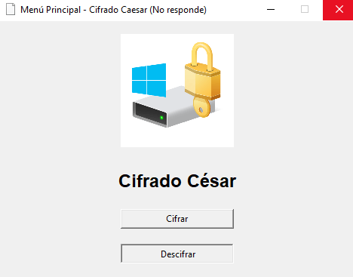

Colocamos la llave de descifrado, en este caso colocaremos el valor de 2 que fue la llave que utilizamos en el proceso de cifrado anterior, es decir vamos a descifrar el mismo mensaje de “Hola Mundo ACO” para verificar que todo esté bien:

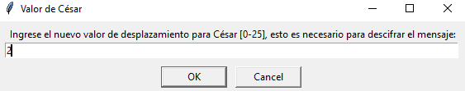

El mensaje cifrado con el método cesar anterior fue el siguiente según el archivo que guardamos:

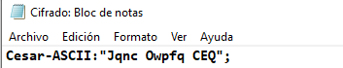

El base64 fue el siguiente:



Ingresamos el valor en base64 que queremos descifrar, cabe mencionar que ese valor en base64 es el mensaje cifrado en cesar del cifrado anterior:

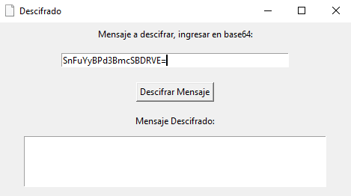

Damos clic en descifrar mensaje y obtenemos el resultado esperado:

